Отдел образования, спорта и туризма Чечерского райисполкома
Гомельской области
Государственное учреждение образования
“Дошкольный центр развития ребёнка г. Чечерска”

Маршрут выходного дня
«Музей беларускай лялькі»

Подготовила:
воспитатель
дошкольного образования
А.Н.Приходько

Маршрут выходного дня
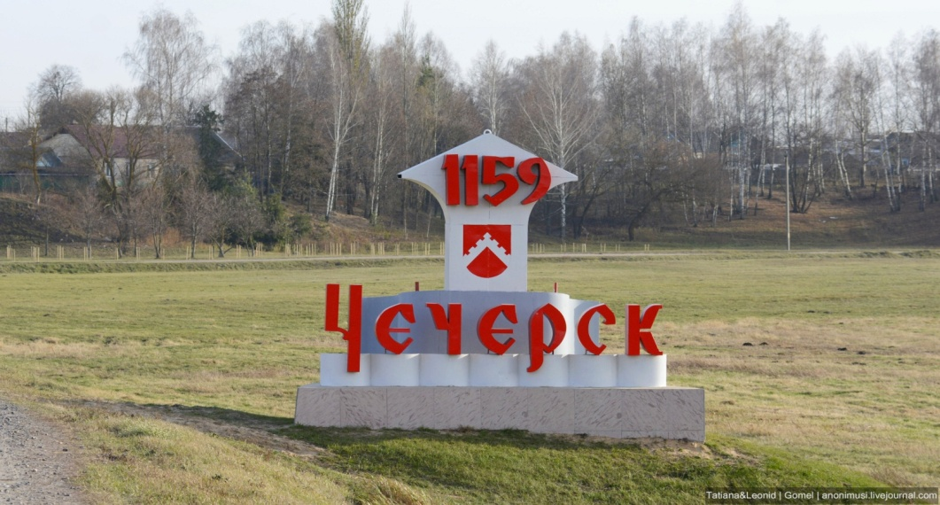
Уважаемые родители!
«Моя малая Родина: у каждого человека она своя, но для всех является той путеводной звездой, которая на протяжении жизни определяет очень многое, если не сказать - все!
Наша с Вами задача – познакомить дошкольников со своей малой Родиной!
К патриотическому воспитанию нужно приступать с дошкольного возраста, тогда ребенок начнет осмысленно смотреть на окружающий мир и только так можно научить по настоящему любить свою Родину. Путешествие всей семьей по знакомым местам нашего города, Вы сможете не только расширить представления и знания детей о том месте, в котором они родились и живут, но и приятно провести время!
Предлагаем Вам провести выходной день вместе с ребенком в увлекательной форме и совершить совместные прогулки с детьми, которые будут способствовать формированию представлений о социальных и природных объектах ближайшего окружения; воспитанию уважения к малой Родине, бережного отношения к природе и предметам рукотворного мира; формированию культуры здорового образа жизни в семье; повышению эмоционального фона взаимоотношений между детьми и родителями; активизации общения членов семьи в условиях совместного семейного досуга.
Воспитателями вашей группы были разработаны «Маршруты выходного дня", с которыми Вы сможете ознакомиться на сайте нашего учреждения.
Впечатления о прогулках мы предлагаем Вам отразить в:
фотоотчетах,
видеороликах,
рисунках,
коллажах,
творческих поделках,
коллекциях природного материала.
Память о совместно проведенном времени останется надолго в памяти Вашей семьи.
Присылайте материалы на вайбер и мы с большим удовольствием разместим их на нашем сайте!

Маршрут выходного дня «Музей беларускай лялькі»
Цель: содействовать знакомству с интересными социальными и историческими объектами; обобщать и систематизировать знания о родном крае; обеспечить условия гармонизации детско-родительских взаимоотношений в семьях.
- Вид маршрута: пеший.
- Рекомендуемый возраст ребёнка: старший дошкольный возраст.
- Общее расстояние от Дошкольного центра развития ребёнка г.Чечерска до «Музея беларускай лялькі»: 1000 м.
- Продолжительность по времени: 1-2 часа (в зависимости от интереса ребёнка и степени самочувствия).
- По ходу маршрута вся дорога заасфальтирована.
- Опасные участки по ходу: переход проезжей части; - переход перекрестка; - движение вдоль близко расположенной проезжей части.

Государственное учреждение культуры
«Чечерский районный центр ремесел, фольклора и этнографии"
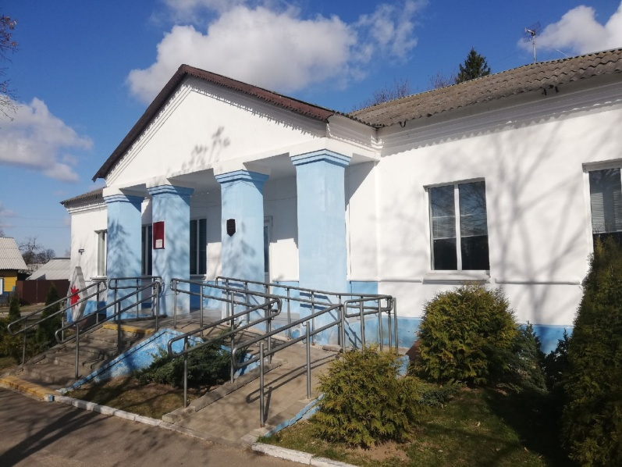
Адрес: 247152, Республика Беларусь,
Гомельская обл., г. Чечерск, ул.Первомайская, 2;
тел: 8(02332)7-70-73
Время работы музея:
Понедельник-Пятница: 8.30-13.00, 14.00-17.30
Суббота:9.40-12.40, 13.00-16.00
Выходной: воскресенье
Стоимость билета:
Взрослый – 2 рубль
Детский – 1 рубль.
Centrrem@chechersk.gomel.by

Содержание беседы с ребенком перед выходом на маршрут:
- Уточните у ребёнка, какие правила дорожного движения необходимо соблюдать при движении по городу (передвигаться по правой стороне тротуара, при переходе проезжей части посмотреть сначала налево, а затем направо, переходить дорогу только по пешеходному переходу со взрослым). Вспомните с ребёнком правила поведения в общественных местах (на улице и в общественных местах разговаривать без крика, не шуметь, не мешать другим людям; придерживаться чистоты в общественных местах – не мусорить, не плеваться; беречь общественное и чужое имущество).

Содержание беседы с ребёнком по ходу движения по маршруту:
- Спросите у ребёнка знает ли он что-нибудь о белорусской народной игрушке?
- Расскажите ребенку, что Зерновушка и Богач, Столбовушка, Масленица, Коза-Колядница, Вербница -. это куклы-обереги. Кукла, лялька - это не просто изделие, это мировой бренд, который ценится во всех уголках планеты. Одновременно это и общее достояние, и нечто сокровенное, с глубинным смыслом, сохраняющее особенности определенного места.
- Поинтересуйтесь у ребенка, где он мог видеть белорусские кукулы?
- Спросите у ребенка, что такое музей? Для чего он необходим?
- Расскажите ребенку о том, что у нас в городе есть «Чечерский районный центр ремесел, фольклора и этнографии", в котором открылась музейная комната «Музей беларускай лялькі». Музей стилизован под белорусскую избу с печью, кутом со святым образом. В центре основной экспозиции - костюмированные образы, представляющие строи разных регионов страны. Куклы со смыслом создают шесть мастериц районного центра ремесел, фольклора и этнографии.

Содержание беседы с ребёнком по ходу экскурсии по музею:

Белорусская народная игрушка является отражением белорусской народной культуры, зеркалом жизненного уклада белорусов, их национальных художественных традиций и эстетических потребностей. История народной игрушки начинается в глубокой древности и тесно связана с творчеством народа, с народным искусством, фольклором. Если всмотреться в образцы игрушек всех народов и времён, невольно поражает их сходство друг с другом, в котором, как в зеркале, отражается единство внутреннего мира человека на всём пространстве земного шара. Почти все они создавались, в общем-то, одинаково, по бесхитростной технологии, чаще всего из двух самых распространённых и дешёвых материалов: глины и дерева. В образах народной игрушки, её росписях, узорах, тиснениях можно прочесть зашифрованные послания с пожеланиями добра, света, благополучия.

Обратите внимание ребенка на разные виды кукол. (Традиционные белорусские куклы могут быть двух видов (если не считать глиняную игрушку – куклы из глины тоже были, но чаще всего все же лепили фигурки животных) – соломенные (в Беларуси вообще очень было распространено соломоплетение) и из ткани).
- Можно рассказать детям пословицы и поговорки о куклах. («Кто в куклы не играл, тот счастья не видал», «С куклами возиться - бытию учиться», «Как птицы из всего строят гнезда, так дети из всего мастерят себе куклу»).
- Предложите ребенку хорошо рассмотреть понравившеюся ему куклу, чтобы затем попробовать смастерить или нарисовать такую дома.
- При возвращении с прогулки прочитайте с ребенком стихотворение:
У детей в ладошках птички,
С виду птички — невелички,
Только птички не порхают.
В небеса не улетают.

Дети бережно их носят,
Дети их ко рту подносят,
Дуют в птичек — те свистят,
Всех в округе веселят.
Мастер глину замесил
И игрушек налепил.
После высушил, и в печь,
Чтобы их там все обжечь.
А потом он краски взял
И игрушки расписал.
Вот они какие — в ряд
Разноцветные стоят:
Цвет малиновый, цвет синий,
Жёлтый — яркий и красивый.
Зайцы, птички, петушки —
Боярыни и всадники.
Те игрушки, спору нет,
Покорили целый свет!
- Не забывайте напоминать ребенку о национальных ценностях белорусов – белорусской кукле, и всегда говорите о том, как нужно относится к предметам, которые остались нам в наследство от наших предков!

После экскурсии предложите ребенку:
- составить рассказ, о понравившейся кукле;
- нарисовать рисунок на тему: «Мой поход в музей»;
- смастерить куклу-оберег;
- слепить куклу;
- организовать дома музей своих кукол.

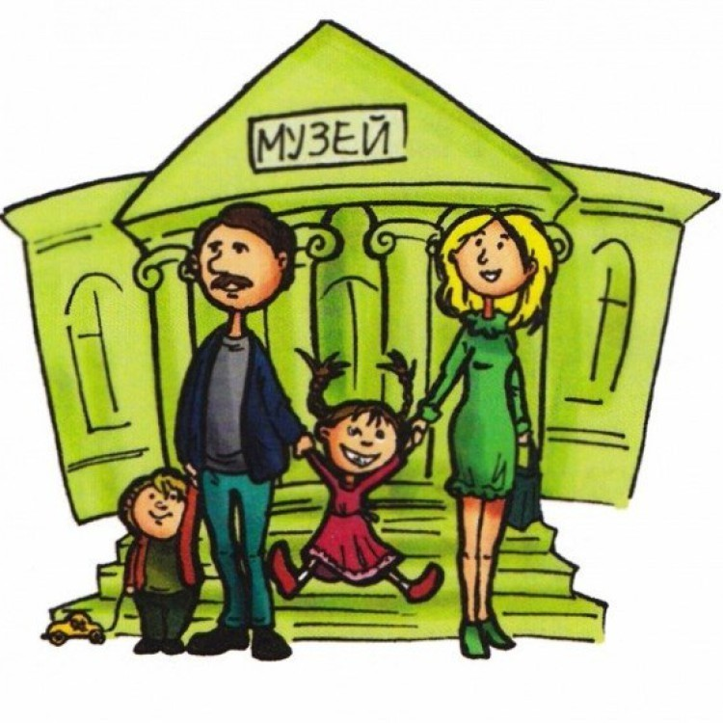
Приятной Вам
прогулки с детьми!

